WIPO GREEN中国城市加速项目
试点城市技术需求调查表
说明：
- 在此表中填入的信息将会由中关村创蓝清洁空气产业联盟上传至联合国世界知识产权组织WIPO GREEN绿色技术数据库。相关信息将在WIPO的官网进行展示，并有可能发送给WIPO GREEN加速项目所涉及的全球绿色技术提供方；
- 标注星号*为必填项，“红色字”部分为针对填报内容的指南或举例，填表时可删除；
- 一份问卷仅收集一项技术需求信息，如您有多项技术需求，请分别填写；
- 请将《试点城市技术需求调查表》（word版），以及其他支持文件和图片发送至BCAA@iccs.org.cn邮箱。
- 基本信息
单位名称* |  | 单位英文名称*
单位地址* |  | 单位网址 | （最多250个字符）
联系人* |  | 联系电话*
邮箱* |  | 手机*
单位简介* | （可提供相关介绍文件作为附件）
- 技术需求信息
绿色挑战描述*
请描述贵单位所面临的在绿色发展（如碳排放、污染）方面的问题与挑战

例如：我公司为一家位于机动车生产企业，公司客户主要面向全国，尤其包括北京的公交和货运市场。我司业务涵盖动力系统、汽车业务、工程机械、智能物流、整车生产等板块，其中在柴油车发动机生产业务模块中，随着机动车尾气排放标准的不断加严，对于机动车尤其是颗粒物排放已经逐渐成为相关部门的监管重心。我公司希望为柴油车发动机加装尾气颗粒物浓度传感器，以实现相关政府部门对柴油车尾气所排放颗粒的监管要求（实时监测，实时上报），助力机动车尾气污染的减排。
技术需求名称* （30字以内）
您寻求的可以解决上述挑战的技术名称。
例如：一种在线机动车尾气颗粒物传感器
需求截止时间*
技术需求的有效期限（建议选择时效相对较长的技术需求）
例如：2025年12月
技术需求描述*
关于您所寻求技术的详细描述
例如：我公司寻找的低成本的在线机动车尾气颗粒物传感器，需要能够实现对机动车尾气中排放的颗粒物浓度进行实时监测的功能，传感器要用于排气管内的高温高污环境，使用寿命需尽可能长（大于等于2年），且在使用周期内能够实现稳定、高精度的测量要求。此外，为配合整车出厂要求，传感器需满足相关适配规格要求，且便于拆装更换与检修。最好还有现成的数据收集、分析和上报平台，可以实现对相关数据的管理和相关部门的上报要求。
所需技术的技术分类（可多选）
 | 建筑施工 |  | 产品原材料及生产过程
 | 能源 |  | 交通
 | 农林业 |  | 水
 | 污染和废弃物 |  | 其它
相关技术参数描述*
关于您所寻求的技术需要拥有的技术参数的描述；
举例：
- 我司是一个房产开发公司，每年需要的绿色装配式墙板约10万平米，所需求的绿色装配式墙板的技术参数要求如下：传热系数≤90%；耐火极限≥2h；空气声隔声量≥50dB；墙板材料固体废弃物掺加量≥30%；总铬含量≤15mg/L；总铅含量≤5mg/L；
- 我司是一个机动车生产企业，每年需要的颗粒物传感器约5万套，所需求的柴油车尾气颗粒物传感器技术参数要求如下：工作温度允许在850℃下连续工作40h；对发动机排气背压影响不得大于1.5kPa；范围（量程） 0～800 mg/m³；分辨率 0.01 mg/m³；最大允许绝对误差（全新）±10 mg/m³；最大允许绝对误差（耐久试验后）±15 mg/m³；
- 技术转移：我司是一个环境监测领域的龙头企业，希望投资一个能够实现VOC实时精确监测的科技公司（含海外主体），预计投资额1亿-2亿元人民币，被投资公司需要在相关领域已完成了产品研发，有相对较成熟的产品，完成了核心专利的布局（需持有中国有效专利）。VOC监测仪器的要求需要与我司的监测系统相匹配，可实现连续监测读数（每分钟至少完成1次监测），校准频次低，数据稳定性高，且可以实现数据的实时上传。
- 技术服务：我司是一个大型的化学制药企业，响应国家号召，希望推动企业的碳达峰及碳中和工作，目前公司正在寻找熟悉化学制药领域的专业咨询机构，帮助企业开展碳排放排查、减排潜力分析、低碳技术解决方案分析等工作，支持我司形成定制化的双碳战略。
已经做过的尝试以及存在的问题（500字以内）
为解决上述挑战贵单位已经做过哪些尝试，尝试中面临过什么样的技术问题，请描述
技术需求地理位置*
您面临绿色挑战的项目的所在地
其它相关信息
如：1. 项目中的基础设施情况，以及一些条件限制，如水电、运输条件等
2. 关于项目所在地的地理地质条件的描述，如是否在山区、土地是否平整等
若贵单位参与示范应用，可以提供以下哪些支持？ （可多选）*
 | 示范应用场景（包括但不限于提供必要的场地、相关设备设施等）
 | 人员支持（选派人员组织实施相关的技术示范工作）
 | 资金支持（为实施技术示范采购相关的产品、装置、服务等提供资金）
 | 其它支持（请详述）：如可以从合作伙伴、政府协调到的相关支持
贵单位希望技术方与需求方的对接活动以什么形式开展？（可多选）*
 | 线上会议
 | 现场对接
 | 对技术企业的实地考察
 | 大型线下对接活动
与技术方预期的合作方式（可多选）*
 | 技术许可、授权
 | 产品及配套服务采购
 | 开展研发合作
 | 为贵单位提供技术支持
 | 提供技术咨询服务
 | 其它（请详细描述）
项目拟为技术落地协调相关加速服务，请选择贵单位感兴趣的加速服务（可多选）*
 | 技术转移过程中的IP争议解决服务
 | 绿色技术评估、技术应用案例评估、减排效益分析
 | 绿色投融资服务（包括绿色信贷、债券、担保、风险投资等）
 | 绿色技术（含专利）尽职调查和价值评估
 | 企业碳达峰碳中战略制定和低碳技术需求深度分析
 | 科技企业IP战略制定
 | 知识产权质押融资
 | 企业科创属性分析与科创板上市赋能
 | 高价值专利文件撰写
 | 知识产权意识提升与能力建设的培训
 | 其它（请描述）：
希望得到什么样的资金以支持相关合作落地？（可多选）
 | 贷款（如绿色信贷）
 | 股票相关（通过企业上市发行或股票增发）
 | 赠款（如来自政府、国际组织、公益组织的捐赠，用于研究及示范项目）
 | 担保（通过担保公司提供担保服务）
 | 债券（如绿色债券）
 | 风险投资（如VC、PE等风险投资）
 | 碳排放权交易
 | 请详细描述：如需要的资金的额度、时间、出资方要求等信息

- 展示用信息
（项目收集到的技术需求信息将会在WIPO官网以及其它合作平台、活动中进行展示。请提供下表中的信息。在表格下方为展示示例。）
用1-2句话描述您的机构所面临的绿色挑战*（约100字）
用1-2句话描述解决上述挑战所需要的绿色技术*（约100字）
能够代表本技术需求的相关图片* |  | 希望展示的人员照片*
希望展示的人员的职位* |  | 希望展示的人员的邮箱*

展示方式示例（拟）
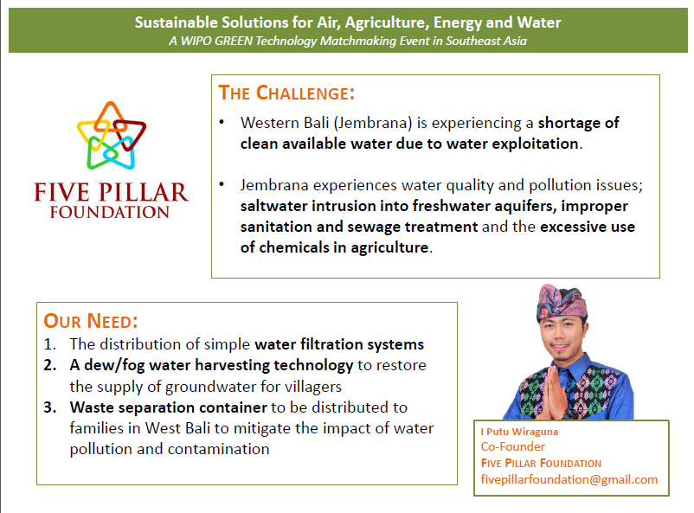

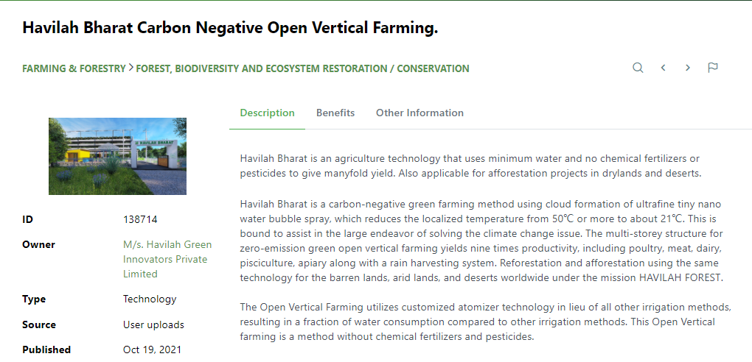
- 附件材料
编号 | 文件名称
1* | 中英文企业介绍材料（如单位介绍、企业社会责任报告、企业双碳战略等）
2 | 与技术需求有关的技术支撑文件（如检测报告、标准、项目介绍等）
3 | 技术现场的影像资料（照片、视频等）
4 | 其它相关资料
请提供相关的附件资料的电子版。若上方表格未包含您想提供的内容，您可在表单中直接添加该文件。

